Pressemitteilung 2018/15

24.08.2018

Segeln ausprobieren

Segel-Club Rhein-Sieg startet neue Ausbildungssaison 2018/2019

Nur vom Wind getrieben auf dem Wasser dahingleiten? Ist das etwas für mich? Hier kann es ausprobiert werden auf den verschiedenen clubeigenen Booten des Segel-Club Rhein-Sieg e.V..
Mit dem Schnuppersegeln am 16. oder 23. September 2018 für Interessenten an den neuen Führerscheinkursen, hier speziell Sportbootführerschein Binnen startet der SCRS frühzeitig die neue Ausbildungssaison 2018/2019. Natürlich sind auch alle willkommen, die nur einmal ins Segeln „hinein schnuppern“ wollen und sich vielleicht später für eine Kursteilnahme entscheiden.
An diesen Schnuppertagen sollen die Teilnehmer/innen vor Beginn der Theoriekurse am Stützpunkt des SCRS in Ophoven/Belgien den Bootspark des SCRS kennenlernen. Gleichzeitig sollen fachliche Begrifflichkeiten nähergebracht werden, so dass es ihnen im folgenden Theorieunterricht leichter fällt, den notwendigen Bezug zur Praxis herzustellen.
Selbstverständlich werden Praxisfahrten mit den späteren Schulungsbooten durchgeführt, um ihnen das Segelerlebnis näher zu bringen und ein erstes Gefühl für die Handhabung der Schiffe zu bekommen.
Über die Modalitäten werden gerne im Vorfeld Auskünfte erteilt.
Interessenten – Jugendliche ab 14/16 Jahren und Erwachsene - sind herzlich eingeladen, nach vorheriger Anmeldung von mindestens einer Woche am Schnuppersegeln teilzunehmen und sich über Voraussetzungen und Möglichkeiten für die späteren Kurse unverbindlich zu informieren. Die Teilnehmer müssen nicht Mitglied des SCRS sein. Um Segelanfängern die Möglichkeit zu bieten, auch nach erfolgreichem Abschluss der Führerscheinausbildung ihre Kenntnisse und Fähigkeiten zu vertiefen, ist in der Ausbildung die zeitlich begrenzte Mitgliedschaft im SCRS bis zum 31.12.2019 enthalten. In dieser Zeit können alle Einrichtungen des SCRS zu gleichen Konditionen genutzt werden, wie sie auch allen anderen Mitgliedern zustehen.
Der SCRS verfügt über einen Pool an langjährig erfahrenen Seglern, die die Ausbildung durchführen. Der SCRS wurde als einer der ersten Clubs in Deutschland bereits 2007 und 2015 vom Deutschen Segler Verband für seine gründliche Ausbildung ausgezeichnet.
Zum Schnuppersegeln und allen Infoabenden und Kursen bittet der SCRS um eine kurze Anmeldung per Email, alternativ telefonisch.
Ansprechpartner: Jürgen Albrecht (Koordinator Aus- und Weiterbildung) und Oliver Gansen
Email: ausbildung@segel-club-rhein-sieg.de
Mobil: 0151 40590000 oder 0151 70370383 erhältlich.

Genauere Informationen zum Ausbildungsangebot sind über die Internetseite
www.segel-club-rhein-sieg.de erhältlich.

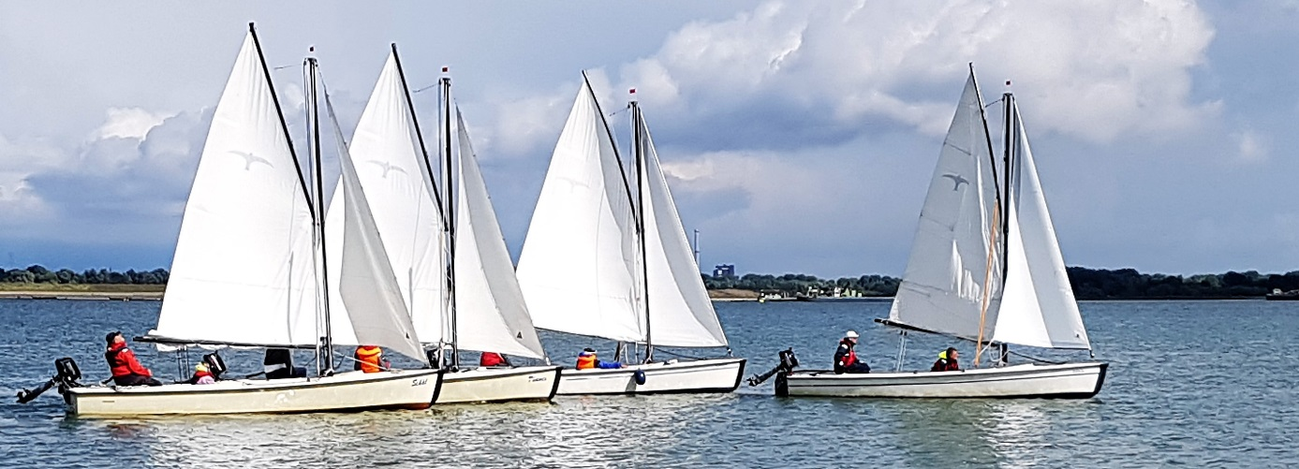

Wir bitten um baldige Veröffentlichung.

Den Text erhalten Sie auch zum Download unter:
www.segel-club-rhein-sieg.de Unterpunkt: Presseservice

